Componente curricular: HISTÓRIA

6º ano – 2º bimestre

PROJETO INTEGRADOR

TEMA GERAL

**O ser humano e a água: imagens da ocupação do planeta**

COMPONENTES CURRICULARES PARTICIPANTES

**História, Geografia e Artes**

JUSTIFICATIVA

A água é um dos elementos mais importantes para a vida dos seres humanos e do próprio planeta. Portanto, é importante estimular os estudantes a refletirem sobre o uso sustentável da água. A História pode contribuir por meio do estudo dos usos, controles e tecnologias desenvolvidas em sociedades do passado. A Geografia também pode, por exemplo, mostrar aos estudantes que os usos e os controles da água existente – com abundância ou escassez – em diferentes fontes (rios, lagos, mares, subsolo) condicionam as diferentes formas de ocupação do espaço físico e a transformação da paisagem natural. Por fim, a arte da fotografia, como um dos mais importantes meios de registros criados pela humanidade, pode colaborar para a análise da relação entre os seres humanos e suas fontes de água por meio da força do impacto visual. Estudando os usos e os controles da água como um processo histórico, do qual resultaram diferentes formas de ocupação, intervenção e transformação das paisagens naturais, o presente Projeto Integrador visa estimular a reflexão sobre as condições atuais da água e os impactos no meio ambiente decorrentes desses processos.

OBJETIVOS ESPECÍFICOS

* Identificar diferentes formas de ocupação desenvolvidas pelas sociedades humanas em diferentes espaços.
* Reconhecer a importância da água para a sobrevivência, desenvolvimento e ocupação dos territórios pelas mais diversas sociedades humanas.
* Aprimorar o olhar sobre a paisagem natural e a paisagem transformada pelo ser humano.

PRODUTO FINAL A SER DESENVOLVIDO

Exposição fotográfica virtual sobre os diferentes tipos de ocupação humana em torno de rios, lagos ou mares, os variados usos da água e sua situação no mundo contemporâneo.

COMPETÊNCIAS GERAIS

1. Valorizar e utilizar os conhecimentos historicamente construídos sobre o mundo físico, social, cultural e digital para entender e explicar a realidade, continuar aprendendo e colaborar para a construção de uma sociedade justa, democrática e inclusiva.

4. Utilizar diferentes linguagens – verbal (oral ou visual-motora, como Libras, e escrita), corporal, visual, sonora e digital –, bem como conhecimentos das linguagens artística, matemática e científica, para se expressar e partilhar informações, experiências, ideias e sentimentos em diferentes contextos e produzir sentidos que levem ao entendimento mútuo.

5. Compreender, utilizar e criar tecnologias digitais de informação e comunicação de forma crítica, significativa, reflexiva e ética nas diversas práticas sociais (incluindo as escolares) para se comunicar, acessar e disseminar informações, produzir conhecimentos, resolver problemas e exercer protagonismo e autoria na vida pessoal e coletiva.

7. Argumentar com base em fatos, dados e informações confiáveis, para formular, negociar e defender ideias, pontos de vista e decisões comuns que respeitem e promovam os direitos humanos, a consciência socioambiental e o consumo responsável em âmbito local, regional e global, com posicionamento ético em relação ao cuidado de si mesmo, dos outros e do planeta.

OBJETOS DE CONHECIMENTO

História

Povos da Antiguidade na África (egípcios), no Oriente Médio (mesopotâmicos) e nas Américas (pré-

-colombianos).

Geografia

Biodiversidade e ciclo hidrológico.

Artes

Materialidades.

HABILIDADES

História

EF06HI07: Identificar aspectos e formas de registro das sociedades antigas na África, no Oriente Médio e nas Américas, distinguindo alguns significados presentes na cultura material e na tradição oral dessas sociedades.

Geografia

EF06GE11: Analisar distintas interações das sociedades com a natureza, com base na distribuição dos componentes físico-naturais, incluindo as transformações da biodiversidade local e do mundo.

Artes

EF69AR05: Experimentar e analisar diferentes formas de expressão artística (desenho, pintura, colagem, quadrinhos, dobradura, escultura, modelagem, instalação, vídeo, fotografia, *performance* etc.).

MATERIAIS SUGERIDOS

* computadores
* materiais alternativos: Fotografias impressas e máquinas fotográficas ou aparelhos celulares

CRONOGRAMA GERAL DE REALIZAÇÃO

8 aulas de 50 minutos

DESENVOLVIMENTO DO PROJETO

O tempo mínimo de duração do projeto – da elaboração até a avaliação – é de 8 aulas, que recomendamos realizar ao longo de duas semanas. Na primeira semana, os três componentes curriculares podem trabalhar em suas cargas horárias específicas. Na segunda semana, recomenda-se o trabalho conjunto, utilizando-se a carga horária dos diferentes componentes curriculares, desta maneira:

* 3 aulas de preparação de pesquisa e preparação dos materiais em cada uma das disciplinas envolvidas;
* 2 aulas de seleção e organização da exposição como atividade conjunta dos componentes curriculares;
* 2 aulas ou um tempo específico para a exposição e observação dos resultados como atividade conjunta dos componentes curriculares envolvidos;
* 1 aula para avaliação como atividade conjunta dos três componentes curriculares.

Indicamos a seguir as etapas a serem seguidas pelos professores de História, incluindo-se orientações gerais para os professores dos demais componentes curriculares.

Antes de iniciar as aulas, é importante conhecer o projeto como um todo, a fim de que elas sejam realizadas de acordo com os objetivos pretendidos pelo projeto.

Aula 1

Você pode começar a aula narrando mitos existentes na cultura egípcia e mesopotâmica que envolvem a água ou seus rios. Tais histórias costumam despertar a curiosidade e o interesse dos estudantes, pois estimulam também a sua imaginação. Os mitos são importantes formas de registro e de memória das sociedades em que são produzidos.

No Egito, por exemplo, havia uma divindade que personificava o Nilo, o que evidencia a importância desse rio para a sociedade egípcia. Hapi era representado como um homem de cor azul ou verde, cores associadas à fertilidade no Egito Antigo. Ele tinha o ventre proeminente (indicando a “abundância”, uma barriga bem alimentada), seios femininos (indicando a fertilidade) e vestia a cinta dos pescadores e barqueiros. Na cabeça, Hapi tinha plantas aquáticas; nas mãos carregava uma bandeja com peixes, patos, flores e espigas.

Uma de suas representações pode ser vista no seguinte endereço eletrônico: <<https://www.fascinioegito.sh06.com/deushapi.htm>> Acesso em: 18 ago. 2018.

Sobre a Mesopotâmia você pode contar o mito do dilúvio, que foi incorporado e reproduzido por outras culturas, como podemos ver na Bíblia dos hebreus, na qual o mito reaparece como a história da arca de Noé.

Para ter mais informações sobre o mito mesopotâmico, acesse:   
<<https://educacao.uol.com.br/disciplinas/historia/mesopotamia---religiao-o-politeismo-e-o-mito-do-diluvio.htm>> Acesso em: 18 ago. 2018.

Seria interessante ilustrar as aulas com imagens dessas divindades.

**Geografia**: o professor pode começar a trabalhar vários exemplos de cidades desenvolvidas em torno de rios e mares, considerando também seu papel como rotas de deslocamento, além da agricultura e da pesca.

**Artes**: o professor pode começar a selecionar imagens de cidades cortadas por rios. Recomenda-se que na primeira fase sejam escolhidos rios não poluídos e que componham a paisagem de forma harmônica.

**Aula 2**

Nesta aula, os estudantes devem começar a pesquisar materiais para a exposição integrada “O ser humano e a água: imagens da ocupação do planeta”.

Para isso, a turma pode ser dividida em grupos e o desafio lançado: Por que o Egito e a Mesopotâmia são chamados “civilizações hidráulicas”?

Basicamente, eles deverão descobrir que são chamadas de “civilizações hidráulicas” as sociedades da Antiguidade que se desenvolveram às margens de rios sob um modelo econômico, político e social que os estudiosos denominaram “modo de produção asiático”. Além do Egito e da Mesopotâmia, são exemplos de civilizações hidráulicas a China e a Índia. Nesse modelo, a economia é baseada na agricultura, com grande dependência de águas fornecidas por rios, havendo esforço coletivo para a construção de canais, diques e sistemas de irrigação.

Oriente os grupos a, durante a pesquisa, selecionar imagens das duas regiões (egípcia e mesopotâmica). Ao final da aula, coletivamente, a turma deverá escolher as três imagens mais bonitas de cada uma das regiões – três imagens do Egito e três da Mesopotâmia. As imagens devem mostrar: os rios em torno dos quais essas sociedades se formaram e suas margens, um edifício histórico em que se veja o entorno e uma obra de arte (escultura ou pintura). Diga que elas serão usadas na exposição final.

Escolhidas as imagens, de preferência pesquisadas por grupos diferentes, você pode concluir a aula, solicitando aos estudantes que apontem uma característica semelhante na paisagem das duas regiões. Espera-se que eles reconheçam a paisagem desértica, onde os rios formam oásis de vegetação e vida. Por isso, durante a pesquisa dos estudantes e a escolha das imagens, é importante que você não perca de vista essa solicitação final.

Aula 3

Na terceira aula, de modo semelhante, os estudantes deverão fazer pesquisas, dessa vez, porém, sobre o controle das águas e sua importância para civilizações antigas da América – mais especificamente, as civilizações maia, asteca e inca.

Você pode mencionar algumas divindades como o Tlaloc, o deus asteca da chuva que detinha o poder de produzir os relâmpagos e trovões e também era conhecido como responsável por algumas doenças. Era cultuado, especialmente, entre os agricultores. Os maias cultuavam Chac, deus da agricultura, guerreiro que derruba lágrimas sobre a Terra, gerando as chuvas. Para os incas, Viracocha era uma das principais divindades, mestre dos mundos, surgido das águas e criador do Céu e da Terra; era associado principalmente ao mar.

Para obter imagens dos deuses citados, oriente os alunos a utilizarem o nome de cada um, seguido da expressão “mitologia asteca”, “mitologia maia” ou “mitologia inca”, conforme o caso.

O material para a pesquisa sobre a agricultura e o aproveitamento das águas nas sociedades pré-

-colombianas da América não é farto na internet, sobretudo em português. Mas é possível encontrar os tópicos principais: obras de irrigação, drenagem dos pântanos, aproveitamento de água da chuva etc.

Dê especial atenção à cidade de Tenochtitlán, antiga capital asteca, atual cidade do México, construída sobre um lago, como mostra a maquete a seguir.

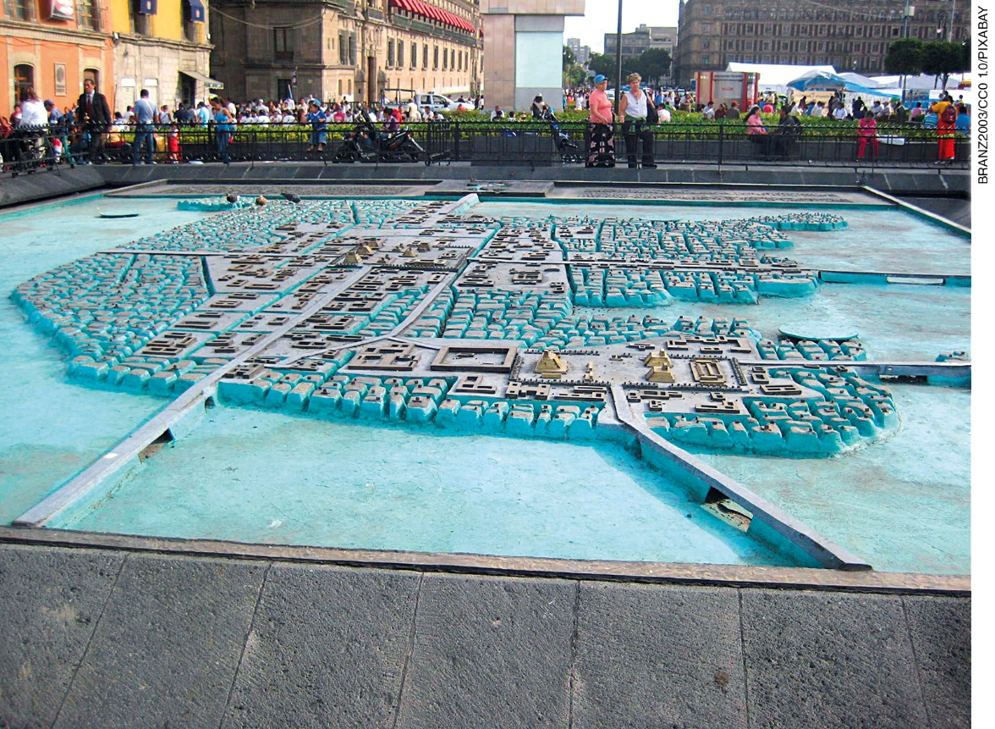

Maquete representando a antiga cidade de Tenochtitlán, capital do império asteca. Cidade do México, México. Fotografia de 2009.

É interessante destacar os produtos agrícolas originários da América que hoje são disseminados pelo mundo, como, por exemplo, espécies de milho, algodão, tomate, cacau e batata.

O processo de escolha das imagens pode ser semelhante ao da aula anterior. Mas, dessa vez, os estudantes devem ser estimulados a reconhecer as semelhanças das paisagens das áreas geográficas em que se desenvolveram as três civilizações americanas e a diferença em relação à paisagem das civilizações anteriores.

Nas aulas de Artes e Geografia, os professores devem explorar exemplos de problemas relacionados ao mau uso e distribuição da água nas sociedades atuais. O material será usado na montagem da exposição, conforme orientações nas próximas aulas.

Aulas 4 e 5

A partir da quarta aula, vocês devem começar a organizar a exposição “O ser humano e a água: imagens da ocupação do planeta”.

A exposição poderá ser dividida em quatro partes e a turma, organizada em quatro grupos que formarão as comissões responsáveis por cada uma das partes a seguir ‒ a formação dos grupos não deve ser a mesma que a das aulas anteriores:

1. A primeira parte da exposição será composta de exemplos históricos, utilizando-se o material escolhido coletivamente a partir das pesquisas dos estudantes nas aulas anteriores de História. É preciso analisar o material produzido nas aulas de Geografia, pois alguns deles podem se referir a exemplos históricos também. Os estudantes devem participar de todo o processo de escolha, sendo estimulados, quando for o caso, a perceber se os exemplos utilizados nas aulas de Geografia se referem a situações do passado.

2. Na segunda parte, serão mostrados usos variados da água, além da agricultura e abastecimento de residência, tais como o transporte hidroviário em grandes ou pequenas dimensões. É possível que a pesquisa realizada nas aulas de Artes indique outras utilizações das águas nas mais diversas sociedades humanas, principalmente, na atualidade, como turismo e esportes. Do mesmo modo, os estudantes devem ser estimulados a perceber as diferenças, por exemplo, entre um navio de carga e um navio de turismo.

3. Na terceira parte, serão apresentadas imagens coletadas nas aulas de Artes, sendo voltada, portanto, a um olhar estético sobre as relações dos seres humanos com a água no meio ambiente natural ou artificial. Isso inclui, portanto, visões afetivas ou emocionais sobre a água no cotidiano dos indivíduos.

4. A quarta parte será dedicada à crítica ao uso não sustentável da água e aos problemas gerados por esse uso, como poluição, contaminação do solo, morte de animais e extinção de espécies, escassez no mundo contemporâneo etc.

Avalie previamente junto aos demais professores se a exposição será aberta a um público mais amplo, como outras turmas, outros anos ou mesmo à comunidade escolar como um todo, para que providenciem os encaminhamentos necessários.

Fazemos uma ressalva importante sobre a montagem da exposição: a princípio, imaginou-se a realização de uma exposição virtual, em que os quatro grupos apresentassem o material selecionado utilizando um computador que, eventualmente, pode ser ligado a uma TV ou tela para ampliação da imagem.

Todavia, existem cidades ou regiões que contam com estabelecimentos que imprimem imagens a baixo custo. Portanto, uma exposição com imagens impressas pode ser uma alternativa à impossibilidade de uma exposição virtual. Nesse caso, varais e pregadores são suficientes como suporte para a montagem da exposição.

Aulas 6 e 7

Estas aulas são dedicadas à exposição propriamente dita. Se julgar pertinente, deixe que dois grupos se apresentem a cada dia – a depender do público-alvo selecionado. É importante, porém, que todos os estudantes vejam a exposição na íntegra.

Aula 8

Esta aula deve ser realizada como um momento final para troca de ideias, sem necessariamente seguir uma organização rígida ou formal de debate, por exemplo. No que se refere à exposição, os estudantes devem considerar:

1. Resultado final da exposição: a montagem ficou boa? Foi funcional? As imagens puderam ser observadas? As informações foram disponibilizadas com clareza?

2. Qual foi a reação do público (externo à classe, se houver, ou dos próprios estudantes) durante a exposição?

AVALIAÇÃO DA APRENDIZAGEM

1. Existem manifestações de valorização da água na cultura contemporânea? Exemplifique.

2. Considerando as mudanças e permanências que acontecem ao longo tempo, você diria que somos mais ou menos dependentes da água que as sociedades antigas?

Gabarito

1. As respostas podem ser variadas. Os estudantes podem indicar: campanhas educativas pelo uso sustentável da água; campanhas publicitárias em que a água aparece como objeto de prazer; campanhas políticas pela preservação de fontes locais de água ou denúncias de poluição; músicas ou poemas que tenham a água como tema; filme ou até desenhos que tenham a vida aquática como tema; religiões que tenham divindades ou mitos relacionados à agua etc.

2. As respostas podem variar e o que importa são os argumentos. Por exemplo, um estudante pode dizer que, atualmente, somos mais dependentes porque há um número maior de pessoas no planeta; outro pode dizer que somos menos dependentes porque a tecnologia nos permite armazenar maior quantidade de água e realizar obras que tragam água de locais distantes e talvez se torne possível criar água em laboratório – o que já é possível, mas demanda altos custos; outro, ainda, pode responder que somos igualmente dependentes, porque as necessidades básicas dos seres humanos permanecem muito semelhantes ao longo do tempo, ainda que as tecnologias usadas para atender a essas necessidades variem.

Em seguida, peça a eles que realizem uma autoavaliação com base nestas questões:

|  |  |  |
| --- | --- | --- |
| Durante as aulas eu: | SIM | NÃO |
| Colaborei com as discussões de maneira positiva? |  |  |
| Realizei a pesquisa conforme o roteiro sugerido? |  |  |
| Trabalhei em equipe para a confecção da planta da maquete e da maquete? |  |  |
| Compreendi a organização das cidades pré-colombianas? |  |  |

REFERÊNCIAS BIBLIOGRÁFICAS

Livros





SOUSTELLE, Jacques. *A civilização asteca*. Rio de Janeiro: Zahar, 2002.

*Sites*

Imagens astecas no Museu Nacional de Antropologia do México (em língua espanhola). Disponível em: <[www.mna.inah.gob.mx/](http://www.mna.inah.gob.mx/)>. Acesso em: 18 ago. 2018.

Imagens incas. Disponível em: <<https://www.shutterstock.com/pt/search/incas>>. Acesso em: 18 ago. 2018